PROJETO DE LEI Nº ___/2026

Dispõe sobre denominação de logradouro público e dá outras providências.
Art. 1º - Fica denominada de Rua da Liberdade a via pública com denominação Beco do Presídio, localizado na 3ª Travessa da Avenida Desembargador Edmundo Jordão (antiga Rua das Quintas), no centro de Goiana.

Art. 2º - Esta Lei entrará em vigor na data de sua publicação.

Art. 3º - Revogam-se as disposições em contrário.

Plenário Vereador Clovis Fontenelle Guimarães, em 29 de abril de 2026.

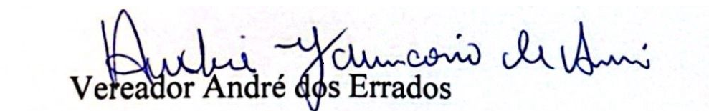

JUSTIFICATIVA
Inicialmente cumpre registrar que o nome de uma rua é muito importante e faz parte do chamado endereço, juntamente com o bairro, o CEP, o número do imóvel e a cidade. Nome de ruas contam histórias. Os espaços ocupados pelas pessoas nas cidades também contam histórias.
A cidade é dividida em vários bairros, e cada um deles possui sua história. Cada bairro teve uma formação diferente, de acordo com a época em que se originou e com o crescimento e as demandas da cidade, sofrendo modificações e sendo palco de acontecimentos e da participação da comunidade que nele reside. A população pode sugerir o nome para uma determinada localidade que julgue ser representativa sua homenagem prestada aquela nomenclatura escolhida, ou determinada celebridade histórica homenageada.
Neste caso especifico, o projeto ora solicitado teve a participação das pessoas que ali residem e que de pronto vem atende aos seus anseios. A denominação “ Rua da Liberdade” e frequentemente utilizada para ressignificar espaços urbanos, valorizar a história local ou homenagear movimentos de resistência, o antigo” Beco do Presídio” passou por intervenção urbanística que transformou a localidade que antes passava por problemas de infraestrutura, de isolamento e de dificuldade de acesso para os diversos serviços essenciais de atendimento aos seus moradores, como: serviços de limpeza urbana, e de atendimento médico de urgência pois, em virtude da existência de um muro que separava e impedia a mobilidade tanto motora como pedestre na localidade não se tinha nenhum serviço ora especificado. Está ação veio promover dignidade e pertencimento à comunidade, deixando para trás um passado negativo na história de seus moradores.

Plenário Vereador Clovis Fontenelle Guimarães, em 29 de abril de 2026.

